KẾ HOẠCH THỰC HIỆN CHỦ ĐỀ GIA ĐÌNH
KẾ HOẠCH TUẦN III: ĐỒ DÙNG TRONG GIA ĐÌNH BÉ (Thời gian thực hiện: Từ 10/11 - 14/11/2025)
Thứ  Hoạt động | Thứ 2 | Thứ 3 | Thứ 4 |  | Thứ 5 |  | Thứ 6
Đón trẻ, chơi, TDS | - Cô đón trẻ với thái độ vui vẻ, niềm nở, dạy trẻ chào cô, chào bố mẹ, đưa trẻ vào lớp, dạy trẻ cất đồ dùng cá nhân cho trẻ.  - Cho trẻ chơi theo ý thích. Thể dục sáng.
Hoạt động học | Bật qua vật cản  15 - 20 cm | Đồ dùng gia đình bé | Nhận biết, phân biệt khối vuông, khối chữ nhật |  | Làm 1 số đồ dùng gia đình bằng các nguyên vật liệu khác nhau |  | Dạy trẻ kỹ năng sử lí khi bị điện giật
Chơi ngoài trời | - Quan sát một số đồ dùng nhà bếp  - TCVĐ: Kéo cưa lừa xẻ  - Chơi tự do | - Quan sát: đồ chơi ngoài trời  - TCDG: Nu na nu nống  - Chơi tự do | - Quan sát: Cây bàng  - TCVĐ: Trồng nụ trồng hoa  - Chơi tự do |  | - Dạo chơi trong vườn cổ tích  - TCVĐ: Chơi với lá cây  - Chơi tự do |  | - Chăm sóc vườn rau  - TCVĐ: Mèo đuổi chuột  - Chơi tự do
Chơi, HĐ ở các góc | - Góc xây dựng: Xếp đồ dùng trong gia đình, xây ngôi nhà của bé.  - Góc phân vai: Gia đình, bán hàng  - Góc tạo hình: Vẽ, tô màu, nặn đồ dùng trong gia đình  - Góc học tập: Xem tranh ảnh, làm album về đồ dùng gia đình  - Góc thiên nhiên: Chăm sóc góc thiên nhiên
Ăn, ngủ, vệ sinh cá nhân | - Cho trẻ ăn đúng giờ, ăn ngon miệng, ăn hết suất.  - Cho trẻ ngủ đúng giờ, ngủ ngon giấc.  - Vệ sinh lau mặt, tay chân cho trẻ.
Chơi HĐ theo ý thích | Cho trẻ học vở chữ cái bài e, ê | Đọc thơ: Thăm nhà bà |  | Chơi trò chơi dân gian: Kéo co |  | Cất xếp đồ chơi theo hướng dẫn của cô | Vui văn nghệ cuối tuần
Trẻ chuẩn bị ra về và trả trẻ | - Chơi hoạt động theo ý thích.  - Vệ sinh: Cô vệ sinh cá nhân cho trẻ sạch sẽ, vệ sinh lớp.  - Bình cờ, cắm cờ. - Phát bé ngoan cuối tuần (Thứ 6).  - Trả trẻ.

BAN GIÁM HIỆU DUYỆT  PHÓ HIỆU TRƯỞNG     | NGƯỜI LẬP KẾ HOẠCH  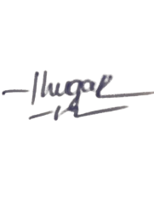  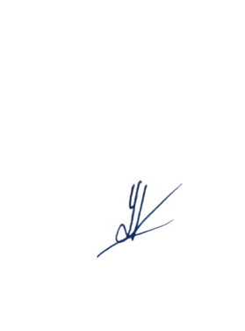  Đoàn Thị Thúy Nga Lê Thị Kim Lương
Nguyễn Thị Mai

